一步一步設定NFW-560 openVPN  
基本觀念很簡單  
大約是  
第一步NFW-560先設定正常上網  
第二步設定DDNS先到ubddns申請  
[http://ubddns.org](http://ubddns.org/)  
支援IPv6動態ddns  
填寫到NFW-560  
第三步建立NFW-560 openVPN的撥入帳號和密碼  
第四步使用手機安裝openVPN Connect TEST 完成  
設定方法如下

首先從NFW-560 Port 1登入 192.168.1.1 admin/admin  
登入後是安裝精靈(正常是英文畫面，我們使用中文講解)  
  
都切換到中文  
  
Lan IP看要不要更改  
  
填入ISP的PPPoE帳號和密碼  
  
台灣區是GMT+8 的時區  
  
NFW-560本機有802.11ac的 Wi-Fi 無線網路  
因此要填一下 SSID Name 和 密碼  
這樣就可以使用 Wi-Fi 無線網路  
  
設定好之後接上 Port 2 就可以上網了  
  
ˊ然後請到 ubddns 申請一個動態域名  
因為不管是固定IP還是浮動IP  
用DNS記名稱總是比較好記  
  
再來先到  
管制條例選項  
認證表  
認證帳戶建立要撥入的帳號和密碼  
也可以用匯入的  
  
也可以將建立的設定成一個群組

ps:不可以包含FB/Line/AD 的群組，會產生錯誤  
  
再到 SSLVPN  
修改(下下圖) 啟用 SSL VPN  
OpenVPN用戶端設應  
對應之實體IP位址/網域名稱 : ublink.ubddns.org  
這就是我們填在 NFW-560 DDNS的Domain  
  
設定地方就可以新增SSL VPN的帳號了  
  
設定好帳號之後

在Android或是iOS手機安裝 openVPN Connect  
網址輸入  
http://ublink.ubddns.org/webvpn/openvpn_client.ovpn

下載 openvpn_client.ovpn

.ovpn檔案存在手機本機或是SD

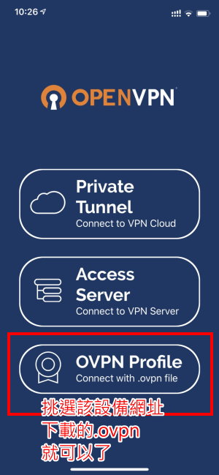

挑選該檔案

就可以連線了  
以上產品如果有其他問題  
請洽本公司各區服務處